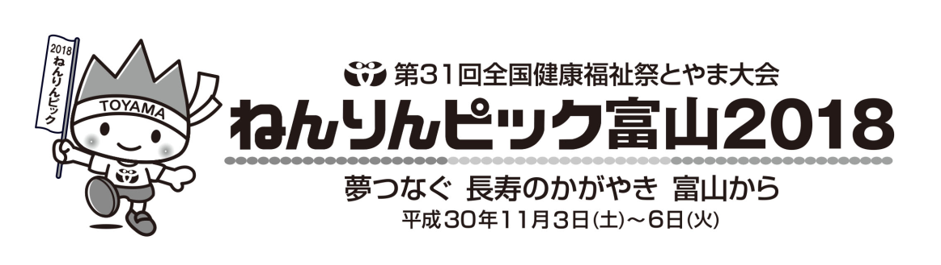

**ねんりんピック富山２０１８**

**射水市実行委員会**

**第３回総会**

弓　道

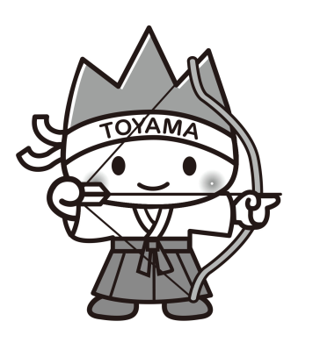

健康マージャン

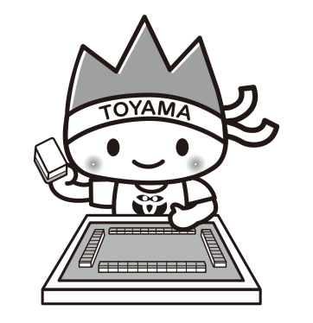

パークゴルフ

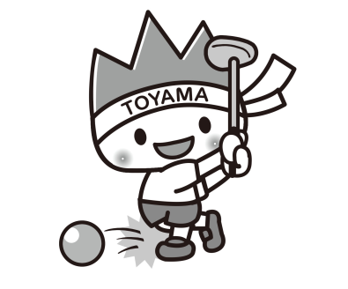

**日時：平成３１年２月２１日（木）午前１０時**

**会場：射水消防署　多目的ホール**

目 　　　　　次

【議 事】

１ 報告事項

報告第１号

ねんりんピック富山２０１８射水市実行委員会委員等の変更について… １

報告第２号

　　　ねんりんピック富山２０１８射水市実行委員会第３回総務企画専門委

員会及び第３回競技式典専門委員会の審議事項について……………………　３

２ 審議事項

議案第１号

ねんりんピック富山２０１８射水市実行委員会平成３０年度事業報告

について……………………………………………………………………………　８

議案第２号

ねんりんピック富山２０１８射水市実行委員会平成３０年度収支決算

見込みについて……………………………………………………………………１４

議案第３号

ねんりんピック富山２０１８射水市実行委員会平成３０年度収支決算

の承認を会長に委任することについて…………………………………………１６

議案第４号

ねんりんピック富山２０１８射水市実行委員会の解散及び会則の廃止

について……………………………………………………………………………１７

１　報告事項

報告第１号

ねんりんピック富山２０１８射水市実行委員会委員等の変更について

【副会長】（２名）

|  |  |  |
| --- | --- | --- |
| 所属・役職等 | 新任者 | 前任者 |
| 射水市議会議長 | 吉野　省三 | 高橋　久和 |
| 社会福祉法人射水市社会福祉協議会会長 | 門田　　晋 | 宮城　澄男 |

【委員】（４名）

|  |  |  |
| --- | --- | --- |
| 所属・役職等 | 新任者 | 前任者 |
| 射水市議会民生病院常任委員長 | 山崎　晋次 | 中村　文隆 |
| 射水市観光ボランティア連絡協議会会長 | 久々　忠義 | 島　　雅代 |
| 射水市地域振興会連合会会長 | 宮田　雅人 | 宮城　澄男 |
| 万葉線株式会社代表取締役社長 | 中村　正治 | 竹平　栄太郎 |



報告第２号

　　　ねんりんピック富山２０１８射水市実行委員会第３回総務企画専門委員会

及び第３回競技式典専門委員会の審議事項について

第１　ねんりんピック富山２０１８射水市交流大会参加記念品について

　　　　　　　　　　　　　　　　【平成３０年７月２７日開催　第３回総務企画専門委員会】

１　趣旨

ねんりんピック富山２０１８射水市おもてなし実施計画に基づき、選手・監督等が大会参加の記念となり、本市の魅力が感じられる参加記念品を提供することとし、下記（１）～（７）を基本的な方針とし、参加記念品を選定する。

（１）射水市またはねんりんピック富山2018に関連するもの。

（２）性別・年代に関係なく使用等ができるもの。

（３）持ち運び中に破損する確率が低く、消費期限が大会終了後一週間以上のもの。

（４）常温保存が可能なもの。

（５）比較的軽量で、かさばらないもの。

（６）市内障がい者施設から１品を参加賞として選定する。

（７）１人当たり２，５００円程度となるよう選定する。

２　参加記念品

|  |  |  |
| --- | --- | --- |
|  | 品　名 | 備　　考 |
| １ | しろえび・ほたるいか姿焼き  かき餅 | C:\Users\i215007\Desktop\mix_2_b[1].jpg富山湾で漁獲されたしろえびやほたるいかを  使用した品物。風味豊かで評判。 |
| ２ | 米一番　１㎏パック | C:\Users\i215007\Desktop\img_brand_okome_02[1].png射水市産コシヒカリ。  いみず野の大地が育んだお米。 |
| ３ | とろろ昆布80ｇパック | 富山の味のひとつ。昆布のおにぎりは最高に美味しい。C:\Users\i215007\Desktop\tekuro-s[1].jpg |
| ４ | 大会記念タオル | E:\DCIM\103___04\IMG_1190.JPG大会のロゴなど自由に入れられ、記念となる。安価である。 |
| ５ | 竹炭防臭剤  障がい者支援施設 | E:\DCIM\104___05\IMG_1200.JPG黒河地区の竹材を活用した防臭剤。 |
| ６ | ・観光パンフレット  ・グルメマップ・缶バッジ  ・ホッカイロ・紙風船　等 | E:\DCIM\103___04\IMG_1192.JPGE:\DCIM\103___04\IMG_1193.JPGE:\DCIM\103___04\IMG_1194.JPG |

第２　ミニ観光ツアーについて【平成３０年７月２７日開催　第３回総務企画専門委員会】

第３　ねんりんピック富山２０１８射水市大会役員編成について

【平成３０年７月２７日開催　第３回競技式典専門委員会】

ねんりんピック富山２０１８において、射水市で開催する３種目の交流大会の大会役員編成については、下記のとおりとする。

（１）大会会長

　　　ねんりんピックとやま２０１８射水市実行委員会会長を充てる。

（２）大会副会長

　　　ねんりんピックとやま２０１８射水市実行委員会副会長を充てる。

（３）大会顧問及び参与

　　　競技主管団体の判断による。

（４）大会委員長

　　　射水市開催種目の競技主管団体の長を充てる。

（５）大会委員

　　　　射水市議会副議長、競技主管団体副会長等、ねんりんピックとやま２０１８射水市実行委員会委員及び事務局長（福祉保健部長）を充てる。

ただし、上記(１)～(４)の役員に該当した者は充てない。

第４　ねんりんピック富山２０１８射水市交流大会　歓迎アトラクションについて

【平成３０年７月２７日開催　第３回競技式典専門委員会】

|  |  |  |  |  |  |
| --- | --- | --- | --- | --- | --- |
| 種　目 | 出演日時 | | | 出演団体名 | 演　目 |
| 弓道 | 11月3日（土） | 16:15～16:20 | 開始式前 | 大島つばさ保育園 | きときと夢体操ねんりんピックVer． |
| 16:25～16:50 | 開始式前 | 小杉爆笑劇団 | 笑劇 |
| パークゴルフ | 11月5日（月） | 8:45 ～ 9:00 | 開始式前 | 下村小学校 | 稚児舞 |
| 健康マージャン | 11月4日（日） | 13:20～13:35 | 昼食・交流 | いみず祭実行委員会 | のじた踊り |
| 11月5日（月） | 12:30～12:40 | 昼食・交流 | こすぎ総合スポーツ  クラブきらり | リフレッシュ体操 |
| 11月5日（月） | 15:10～15:30 | 表彰式前 | 越中八尾おわら道場 | 越中おわら節 |

第５　ねんりんピック富山２０１８射水市特別表彰の射水市に関連する基準記念日について

【平成３０年７月２７日開催　第３回競技式典専門委員会】

ねんりんピック富山２０１８射水市開始式表彰式実施計画に基づき、射水市に関連する基準記念日を定め、参加選手及び監督に対象に基準記念日と誕生日を同じくする該当者を各交流大会開始式又は表彰式において、射水市特別賞とし表彰する。このことから、その基準記念日及び順位を定める。

１　基準記念日及び順位

（１）射水市制施行日【１１月１日】

（２）海王丸パークが恋人の聖地に選定された日【２月１４日】

（３）ねんりんピック富山2018射水市開催地決定日【３月２９日】

（４）新湊大橋開通日【９月２３日】

|  |  |  |  |  |
| --- | --- | --- | --- | --- |
| 射水市特別表彰（射水市と関連する基準記念日） | | 該当者数（人） | | |
| 弓　道 | パーク  ゴルフ | 健康  マージャン |
|
| （1）射水市市制施行日 | １１月1日 | １ | ０ | ３ |
| （2）海王丸パークが恋人の聖地に選定された日 | ２月１４日 | ２ | １ | ０ |
| （3）ねんりんピック富山2018射水市開催地決定日 | ３月２９日 | ２ | ０ | １ |
| （4）新湊大橋開通日 | ９月２３日 | ０ | ０ | ０ |

２　基準記念日該当者

第６　ねんりんピック富山２０１８射水市交流大会の各表彰の副賞について

　【平成３０年７月２７日開催　第３回競技式典専門委員会】

ねんりんピック富山２０１８射水市開始式・表彰式実施計画に基づき、参加選手のうち、最高齢の男女各１名に最高齢者賞を、次に高齢の男女各３名に高齢者賞を授与する。

また、射水市に関連する基準記念日が誕生日の方に射水市特別賞を授与する。このことから、各賞の副賞を選定授与し、射水市の特産物をＰＲする。

１　事前アンケート

　　競技式典専門委員会並びに総務企画専門委員会の委員から副賞について、ご意見を募った。ご意見の主なものは、次のとおり。

|  |  |  |
| --- | --- | --- |
| 品　名 | 特　　色 | |
| 新湊産紅ズワイガニ　　　　（タグ付き） | C:\Users\i215007\Desktop\紅ズワイガニ.png | 獲れたて、茹でたての新鮮な紅ズワイガニは、その甘さと濃厚な味わいからズワイガニを上回る美味しさと言われている。 |
| 小杉焼 （鴨徳利、夫婦茶碗、一輪挿し等から１つ） |  | 地方の陶窯でありながら、日本で最も優れた焼き物のひとつとして全国的に知られている。優美な形態と滑らかな艶が特色。 |
| いみず野米  （米一番３０ｋｇ） | C:\Users\i215007\Desktop\img_brand_okome_02[1].png | 射水市産コシヒカリ  いみず野の大地が育んだ美味しいお米。 |
| 白エビ（むき身冷凍） | C:\Users\i215007\Desktop\白エビ刺身.jpg | 富山湾の宝石と呼ばれ、商業的に水揚げされるのは富山湾のみ。濃厚で甘く、まったりとした食感は全国的に人気がある。 |
| 細工かまぼこ | C:\Users\i215007\Desktop\新湊かまぼこ(10,800円）.jpg | 鯛や鶴、亀といった縁起の良い物等に形どった  新湊かまぼこの人気商品 |
| サクラマスの鱒ずし |  | 堀岡養殖場で育てられたサクラマスを使い、職人が丹精込めて作った絶品のますの寿し。 |

→　審議結果

各表彰の副賞の選定については、下記のとおりとする。

・最高齢者賞　　：新湊産タグ付き紅ズワイガニ

・高齢者賞　　　：細工かまぼこ

・射水市特別賞　：白エビ

２　審議事項

議案第１号

ねんりんピック富山２０１８射水市実行委員会平成３０年度事業報告に

ついて

１ 各種会議の開催

(1) 総会

第２回総会【平成３０年４月６日開催】

審議事項

ア 平成２９年度事業報告について

イ 平成２９年度収支決算および監査報告について

ウ 平成３０年度事業計画（案）について

エ 平成３０年度収支予算（案）について

(2) 専門委員会

　　ア 第３回総務企画専門委員会【平成３０年７月２７日開催】

　　　・ねんりんピック富山2018射水市交流大会参加記念品について

　　　・ねんりんピック富山2018射水市ミニ観光ツアーについて

　　イ 第３回競技式典専門委員会【平成３０年７月２７日開催】

　　　・ねんりんピック富山2018射水市交流大会役員編成について

　　　・ねんりんピック富山2018射水市交流大会歓迎アトラクションについて

　　　・ねんりんピック富山2018射水市交流大会特別表彰基準記念日について

　　　・ねんりんピック富山2018射水市交流大会各表彰の副賞について

２ ねんりんピック富山２０１８リハーサル大会の開催

本大会の開催に向けて、開催企画や競技運営、おもてなし等の検証を行うため、既存大会に併せリハーサル大会を開催した。

（1）健康マージャン（既存大会：第５回健康ビッグマージャン）

・期　日　平成３０年４月１４日（土）

・会　場　アルビス小杉総合体育センター

・参加者　６８３名

・へちま茶サービス３５０杯、健康づくり教室５７名参加

（2）パークゴルフ（既存大会：第２７回県民スポーツレクリエーション祭）

・期　日　平成３０年６月１７日（日）

・会　場　下村パークゴルフ場

　　・参加者　２８８名

・へちま茶サービス３００杯、健康づくり教室２５名参加

# ３ 広報活動

（1）印刷物等による広報

　　ア 「広報いみず」への情報掲載

　　　　４月号～１２月号　各種募集及び射水市開催種目について

　　イ ポスター印刷

射水市交流大会開催ポスター２００部

　　ウ　啓発グッズ作製

缶バッジ３，０００個、タオル４５０枚、携帯用カイロ１，５００個

(2) マスメディアによる広報

　　ア　ラジオ放送

　　　　ＦＭとやま（10月31日,11月2日）及びエフエムいみず（10月22,23日）に事務局員が出演し、射水市交流大会についてＰＲを行った。

イ　インターネット

　　　　市ホームページを活用し、射水市実行委員会の活動状況のほか、大会種目・日程等の概要、ボランティア及び売店等の募集情報等を掲載した。

（3）イベントによる広報

|  |  |  |
| --- | --- | --- |
| イベント名 | 月　日 | 内　容 |
| 開催200日前イベント | 4月17日 | カウントダウンボード除幕、きときと夢体操ねんりんピックバージョンの披露 |
| 越中だいもん凧まつり | 5月20日 | オリジナル缶バッジ作成体験、のぼり旗設置、  ポケットティッシュ、ＰＲパンフレット配布 |
| 富山新港花火大会 | 7月29日 | オリジナル缶バッジ、ポケットティッシュ、ＰＲパンフレット配布 |
| 新湊カニかに海鮮白えび  まつり | 10月14日 | 壇上マイクＰＲ、のぼり旗設置、ポケットティッシュ、ＰＲパンフレット配布 |
| 射水市一斉クリーン大作戦 | 10月21日 | 種目会場周辺清掃、のぼり旗設置 |

（4）工作物等による広報

|  |  |  |
| --- | --- | --- |
| 工作物等・数量 | 設置期間 | 設置箇所 |
| カウントダウンボード１基 | 4月17日～11月10日 | 市役所本庁舎 |
| 懸垂幕１枚 | 9月10日～11月6日 |
| 広告塔２基 | 10月15日～11月6日 | あいの風とやま鉄道小杉駅駅前・南口 |
| 花きプランター１５０個 | 11月2日～11月5日 | 各種目会場 |
| 歓迎のぼり旗１７０本 | 10月29日～11月5日 |

４ ねんりんピック富山２０１８射水市交流大会の開催

（1）大会日程及び会場

|  |  |  |  |  |
| --- | --- | --- | --- | --- |
| 種　目 | 会　場 | 11月3日（土） | 11月4日（日） | 11月5日（月） |
| 弓　道 | 大島弓道場・  ヨシダ大島体育館  （監督会議・開始式：アイザック小杉文化ホール） | 監督会議  15:00～16:00  開始式  16:15～17:15 | 交流大会  9:30～15:40  交歓試合  15:50～18:00 | 交流大会  8:30～17:30  表彰式  18:00～18:30 |
| パークゴルフ | 下村パークゴルフ場 | － | 公式練習  9:30～15:30  代表者会議  15:00～15:35 | 開始式  8:45～9:20  交流大会  9:30～13:00  表彰式  14:15～14:45 |
| 健康マージャン | アルビス小杉総合  体育センター | － | 開始式  9:30～10:20  交流大会  10:30～16:00 | 交流大会  10:00～14:45  表彰式(団体戦)  9:30～9:50  表彰式(個人戦)  15:40～16:15 |

（2）参加チーム・選手・監督

|  |  |  |  |  |
| --- | --- | --- | --- | --- |
| 種　目 | チーム数 | 選手・監督 | | |
| 男性 | 女性 | 計 |
| 弓　道 | 70チーム | 318人 | 137人 | 455人 |
| パークゴルフ | 34チーム | 84人 | 49人 | 133人 |
| 健康マージャン | 69チーム | 228人 | 47人 | 275人 |
| 合　計 | | 630人 | 233人 | 863人 |

（3）大会役員等

|  |  |  |  |  |  |  |
| --- | --- | --- | --- | --- | --- | --- |
| 種　目 | 大会役員 | 競技役員 | 競技補助員 | 実施本部員 | ボランティア | 計 |
| 弓　道 | 47人 | 92人 | 82人 | 55人 | 11人 | 287人 |
| パークゴルフ | 46人 | 40人 | ― | 41人 | 8人 | 135人 |
| 健康マージャン | 52人 | 47人 | ― | 50人 | 13人 | 162人 |
| ・競技補助員協力校：富山県立高岡西高等学校、富山県立高岡工芸高等学校、  富山県立大門高等学校、富山国際大学付属高等学校 | | | | | 合　計 | 584人 |

　・ボランティア：一般応募者、射水市ボランティア連絡協議会、射水市婦人会

(4) 参加記念品

射水市交流大会に参加された選手・監督全員に参加記念品として、本市の特産品等を選定し贈呈した。

|  |  |
| --- | --- |
| 品 目 | しろえび・ほたるいか姿焼きかき餅、米一番１kgパック、とろろ昆布80ｇパック、大会記念タオル、シューズ用竹炭脱臭剤(障がい者支援施設作製)、オリジナル缶バッジ、携帯用カイロ、参加記念メダル(県作製) |

(5) 最高齢者賞・高齢者賞・射水市特別賞

参加選手のうち各種目の男女の最高齢者に最高齢者賞、次に高齢の男女各３名に高齢者賞として表彰した。また、選手・監督のうち射水市に関連する記念日と同じ誕生日の方を射水市特別賞として表彰した。各受賞者には副賞として射水市特産品を贈呈した。後日、受賞者から多くのお礼の電話や手紙が届いた。

ア　最高齢者賞（副賞：新湊産タグ付き紅ズワイガニ）　　 　　　　　 （敬称略）

|  |  |  |  |  |
| --- | --- | --- | --- | --- |
| 種　目 | 男性の部 | | 女性の部 | |
| 弓　道 | 87歳 | 大西　東（熊本県） | 93歳 | 白井　栄子 （千葉県） |
| パークゴルフ | 90歳 | 黒崎　邦夫（堺市） | 83歳 | 小松崎　みつ（茨城県） |
| 健康マージャン | 90歳 | 寺田　貢（東京都） | 90歳 | 今西　祀子 （三重県） |

イ　高齢者賞（副賞：細工かまぼこ４点セット）　　　　　　　　 　　　　　　（敬称略）

|  |  |  |  |  |
| --- | --- | --- | --- | --- |
| 種　目 | 男性の部 | | 女性の部 | |
| 弓　道 | 87歳 | 山口　藤夫（静岡市） | 92歳 | 岩本　千鶴子（静岡市） |
| 87歳 | 鈴木　茂雄（山梨県） | 88歳 | 藤沼　幸子 （栃木県） |
| 85歳 | 山中　一利（東京都） | 84歳 | 副島　多恵子（福岡県） |
| パークゴルフ | 87歳 | 谷口　晴俊（堺市） | 82歳 | 上田　和子 （徳島県） |
| 86歳 | 西川　正人（大阪市） | 82歳 | 小宇羅 美智枝（広島市） |
| 83歳 | 帆角　義則（石川県） | 79歳 | 大川　登志子（茨城県） |
| 健康マージャン | 90歳 | 流川　壽雄（和歌山県） | 86歳 | 松本　常子 （北九州市） |
| 89歳 | 藤本　　進（大阪府） | 83歳 | 廣田　みどり（長野県） |
| 86歳 | 九戸　健介（青森県） | 81歳 | 石田　朝子 （香川県） |

ウ　射水市特別賞（副賞：シロエビ贅沢４点セット（シロエビの刺身、昆布〆等））

※射水市特別賞は市制施行記念日の11月１日と同じ誕生日の方とした。パークゴルフ種目には該当者がいなかったため、市の観光名所である海王丸パークが恋人の聖地に選定された2月14日と同じ誕生日の方とした。

|  |  |
| --- | --- |
| 種　目 | 受賞者　　（敬称略） |
| 弓　道 | 森　 幸子（石川県） |
| パークゴルフ | 辻村　洋二（神奈川県） |
| 健康マージャン | 和田　孝行（茨城県） |
| 池上　節子（富山県） |

（6）歓迎アトラクション

全国から訪れた選手・監督をはじめ来場者の皆さんに、楽しい時間を過ごしていただけるよう、本市ならではのアトラクションで歓迎した。

|  |  |  |  |  |  |
| --- | --- | --- | --- | --- | --- |
| 種　目 | 出演団体名 | 演　目 | 出演日時 | | |
| 弓　道 | 大島つばさ保育園 | きときと夢体操ねんりんピックVer. | 11月3日 | 16:15  ～16:20 | 開始式前 |
| 小杉爆笑劇団 | 笑劇 | 16:25  ～16:50 | 開始式前 |
| パークゴルフ | 下村小学校 | 稚児舞 | 11月5日 | 8:45  ～ 9:00 | 開始式前 |
| 健康マージャン | いみず祭実行委員会 | のじた踊り | 11月4日 | 13:20  ～13:35 | 昼食後 |
| こすぎ総合スポーツクラブきらり　(指導：赤井美佐子) | リフレッシュ体操 | 11月5日 | 12:35  ～12:40 | 昼食後 |
| 越中八尾おわら道場 | 越中おわら節 | 15:10  ～15:30 | 表彰式前 |

（7）健康づくり教室

　　各種目会場において、日頃の健康管理や健康づくりの大切さを啓発するため、健康づくりコーナーを設置し、脳年齢・血管年齢・骨密度・血圧の測定、健康相談及び口腔相談指導を実施した。

|  |  |  |  |
| --- | --- | --- | --- |
| 種　目 | 参加人数　　　　　　　(延べ人数) | | |
| ４日（日） | ５日（月） | 計 |
| 弓　道 | ６９８人 | ３６１人 | １,０５９人 |
| パークゴルフ | １９２人 | １６５人 | ３５７人 |
| 健康マージャン | ３２５人 | ３１７人 | ６４２人 |
| 合　計 | １,２１５人 | ８４３人 | ２,０５８人 |

　　 ・協力団体：射水市ヘルスボランティア連絡協議会、射水市歯科医師会

・口腔相談指導はパークゴルフ会場で実施

(8) 医事衛生

各種目会場に救護所を設置し、医師１名、看護師1名または保健師２名を配置した。

|  |  |  |  |  |  |  |  |  |  |  |  |
| --- | --- | --- | --- | --- | --- | --- | --- | --- | --- | --- | --- |
| 種　目 | 擦り傷 | | 切り傷 | | 風邪 | | その他 | | 計 | | |
| 男 | 女 | 男 | 女 | 男 | 女 | 男 | 女 | 男 | 女 | 計 |
| 弓　道 |  |  | 1 |  |  |  |  |  | 1 | 0 | 1 |
| パークゴルフ |  |  |  |  |  |  |  |  | 0 | 0 | 0 |
| 健康マージャン | 3 |  |  |  |  | 2 | 1 |  | 4 | 2 | 6 |
| 合　　計 | 3 | 0 | 1 | 0 | 0 | 2 | 1 | 0 | 5 | 2 | 7 |

　　・協力団体：射水市医師会　　　　　　　　　　　　　　　　　　　　　　　　　　　　（単位：人）

（9）ふるまい鍋及びドリンクサービス

　　　各種目会場において、地元食材を使ったふるまい鍋を提供した。また、ドリンクコーナー設置し、ホットコーヒー、緑茶、スポーツドリンク、各種清涼飲料水のドリンクサービスを行った。

|  |  |  |  |  |  |
| --- | --- | --- | --- | --- | --- |
| 種　目 | 11月4日(日) | | 11月5日(月) | | 調理団体 |
| 弓　道 | すり身汁 | 600食 | 豚汁 | 600食 | 新湊漁業協同組合 |
| パークゴルフ | 豚汁 | 200食 | すり身汁 | 200食 | 射水市食生活改善推進協議会 |
| 健康マージャン | 赤ずいき汁 | 300食 | すり身汁 | 300食 | こすぎ総合スポーツクラブきらり |

（10）販売ブース

各種目会場において、射水市特産物の販売や大会参加者等の便宜を図るため、販売ブースを設置し、たくさんの参加者が利用された。

|  |  |
| --- | --- |
| 種　目 | 店　舗　名　　　　　　　　　（全15店舗） |
| 弓　道 | ㈲大倉弓具店、皆中堂、㈱ヨコブリシ、㈲丸龍庵、川口食品、㈱米田、宅配便(西濃運輸) |
| パークゴルフ | ㈲小杉スポーツ、黒河筍加工グループ、宅配便(佐川急便) |
| 健康マージャン | 魚源食品工業㈱、さと味工房、㈲斗々庵二俣屋、安吉水産、宅配便(クロネコヤマト) |

　　 ・協力団体：射水商工会議所、射水市商工会

(11）ミニ観光ツアー

　　　 本市の魅力を実感していただくため、弓道、パークゴルフの参加者を対象にミニ観光ツアーを企画し、交流大会前に選手・監督に配付される種目別プログラムに掲載した。当日申込コースの参加者は、「新湊大橋からの眺めや海王丸の美しさ、内川の景色に感動した。」「観光ボランティアの説明が良かった。楽しかった。」と好評であった。

|  |  |  |  |
| --- | --- | --- | --- |
| 内　　容 | 行　　程 | 実施日 | 参加人数 |
| 新湊大橋からの絶景と日本のベニス内川散策  お勧めポイント：絶景を眺めながら新湊大橋を渡り、豪華絢爛な曳山が展示されている川の駅新湊で曳山の魅力にふれてください。日本のベニスと言われる内川を散策し、映画「人生の約束」の撮影現場である番屋カフェにてティータイムをお楽しみいただいた後は、新湊きっときと市場で富山湾の海産物のショッピングをお楽しみください。 | Ｃコース  パークゴルフ会場⇒新湊大橋・海王丸パーク⇒川の駅新湊⇒番屋カフェ⇒新湊きっときと市場⇒パークゴルフ会場 | 11月4日 | ４人 |
| Ｆコース  弓道会場⇒新湊大橋・海王丸パーク⇒川の駅新湊⇒番屋カフェ⇒新湊きっときと市場⇒弓道会場 | 11月5日 | ４４人 |
| ・協力団体：観光ボランティア新湊あゆの風 | | 合　計 | ４８人 |

議案第２号

ねんりんピック富山２０１８射水市実行委員会平成３０年度収支決算見込みについて

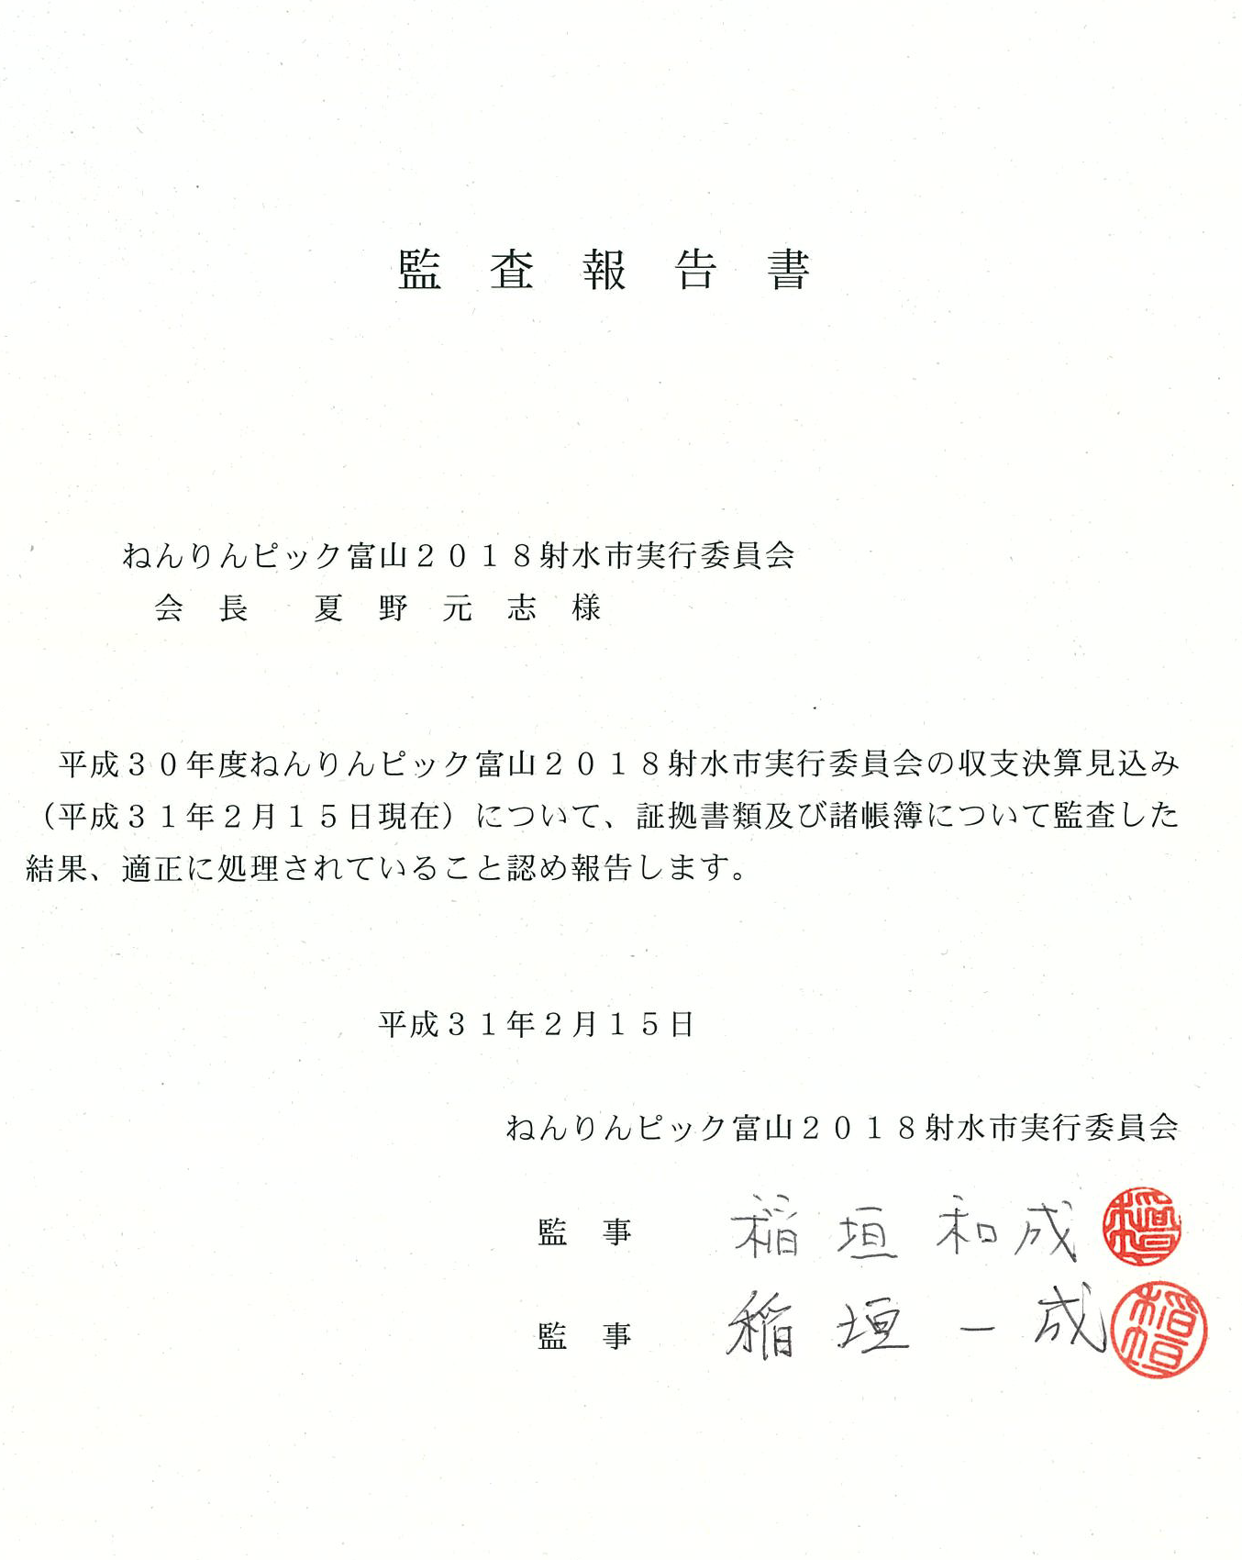

議案第３号

ねんりんピック富山２０１８射水市実行委員会平成３０年度収支決算の承認を会長に委任することについて

ねんりんピック富山２０１８射水市実行委員会会則第１０条第３項第４号の規定にかかわらず、平成３０年度収支決算の承認について会長に委任する。

【参考】

ねんりんピック富山２０１８射水市実行委員会会則（抜粋）

第３章 会議

（総会）

第１０条

３　総会は、次の事項について審議し、決定する。

（４）予算及び決算に関すること。

議案第４号

ねんりんピック富山２０１８射水市実行委員会の解散及び会則の廃止に

ついて

ねんりんピック富山２０１８射水市実行委員会会則第１６条の規定に基づき、ねんりんピック富山２０１８射水市実行委員会は平成３１年３月３１日をもって解散するものとし、併せて同日付をもって、ねんりんピック富山２０１８射水市実行委員会会則を廃止する。

【参考】

ねんりんピック富山２０１８射水市実行委員会会則（抜粋）

第７章 解散

（解散）

第１６条 実行委員会は、第２条の目的が達成されたときに解散する。

第１章 総則

（目的）

第２条 本会は、第３１回全国健康福祉祭とやま大会（ねんりんピック富山２０１８）において、射水市で開催される交流大会等（以下「大会等」という。）の円滑な運営を期するため、必要な事業を行うことを目的とする。